Dentro del marco del 34º Congreso Nacional de Cirugía

La Asociación Española de Cirujanos firma un acuerdo de colaboración con la sociedad de Anestesia (SEDAR) y de Cirugía Ambulatoria (ASECMA)

- La colaboración conlleva una organización conjunta de actividades formativas, diseño y publicación de obras científicas, así como la participación en congresos de diferentes zonas geográficas

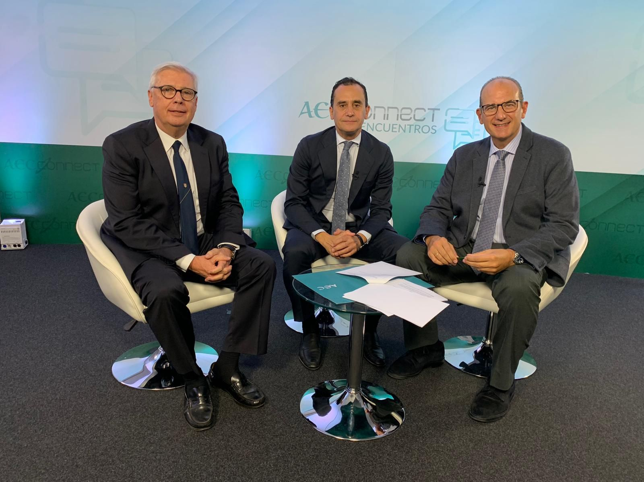

Madrid, 21 de noviembre de 2022. Con el objetivo de potenciar proyectos de investigación y desarrollo en la Cirugía Mayor Ambulatoria, la Asociación Española de Cirujanos ha firmado un acuerdo con la Asociación Española de Cirugía Mayor Ambulatoria (ASECMA) y la Sociedad Española de Anestesiología, Reanimación y Terapéutica del Dolor (SEDAR).

Esta colaboración conlleva una organización conjunta de actividades formativas, diseño y publicación de obras científicas así como la participación en congresos de diferentes zonas geográficas. Además, servirá para potenciar las actividades encaminadas a un mejor conocimiento mutuo.

“Las tres sociedades tienen numerosos puntos de convergencia, lo que hace que sea adecuado y necesario buscar escenarios de colaboración en el campo formativo e investigador, en los procesos de garantía de calidad profesional y en otras áreas de interés común en beneficio de los respectivos asociados y los pacientes” afirma el Dr. Salvador Morales-Conde, anterior presidente de la AEC, puesto que ahora ocupa la Dra. Elena Martín; quien ha sido el encargado de firmar este convenio como parte de sus últimas acciones como presidente de la AEC.

Sin duda esta iniciativa tiene un gran valor, ya que es evidente el trabajo en grupo en los quirófanos. Los Anestesiólogos y los Cirujanos deben trabajar juntos buscando el fin común de aumentar la seguridad de nuestros procedimientos quirúrgicos, además de luchar por conseguir realizar un proceso asistencial más eficiente, influenciando tanto en el preoperatorio, optimizando a los pacientes, en quirófano y en todo el postoperatorio.

Este acuerdo se ha ratificado durante el 34º Congreso Nacional de Cirugía celebrado en Madrid del 7 al 10 de noviembre bajo el lema “hacia el futuro de la mano del paciente”.

Sobre la Asociación Española de Cirujanos
La AEC es una sociedad científica sin ánimo de lucro que tiene como finalidad contribuir al progreso de la cirugía en todos sus aspectos, promoviendo la formación, el desarrollo y el perfeccionamiento profesional de los cirujanos, procurando la mejor calidad en la asistencia a los pacientes y fomentando la docencia y la investigación. Fundada en Madrid en 1935, actualmente cuenta con más de 5.000 socios y colabora con otras sociedades y entidades científicas, participando activamente en órganos como la Federación de Asociaciones Científico Médicas Españolas (FACME), European Union of Medical Specialists (UEMS) y la Comisión Nacional de la Especialidad.
www.aecirujanos.es

CONTACTO DE COMUNICACIÓN

Actitud de Comunicación
Cinthia Mañana
Teléfono: 91 302 28 60
Email: Cinthia.manana@actitud.es

